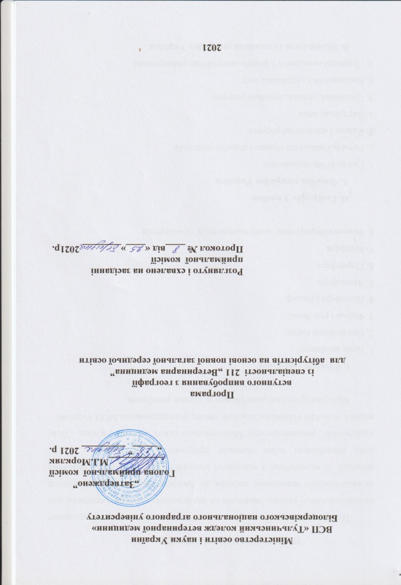
ПОЯСНЮВАЛЬНА ЗАПИСКА

Програму курсу «Географія» для вступу складено на основі програми загальноосвітньої школи. Зважаючи на варіативність програм з географії для загальноосвітніх навчальних закладів, до програми внесено основні поняття фізичної та економічної і соціальної географії України та світу, вивчення яких передбачено всіма чинними програмами і відображено в усіх підручниках, рекомендованих Міністерством освіти і науки України. Обсяг знань з географії відповідає вимогам тестів, рекомендованих МОН України.
Матеріал програми розподілено за такими розділами:

I. Фізична географія
1. План місцевості
2. Географічна карта.
3. Форма і рух Землі.
4. Літосфера і рельєф
5. Атмосфера.
6. Гідросфера
7. Біосфера
8. Фізико-географічний огляд частин світу та материків

II. Географія України
А. Фізична географія України
1. Географічне положення.
2. Рельєф, геологічна будова і корисні копалини
3. Клімат і кліматичні ресурси
4. Внутрішні води
5. Ґрунтовий покрив, земельні ресурси
6. Рослинність і тваринний світ
7. Природні комплекси і фізико-географічне районування
Б. Економічна і соціальна географія України
1. Економіко- і політико-географічне положення
2. Населення і трудові ресурси
3. Формування господарського комплексу та його структура
4. Промисловість
5. Раціональне використання природних умов і природних ресурсів та їх охорона
III. Економічна і соціальна географія світу
- Сучасна політична карта світу
- Географія світових природних ресурсів
- Географія промисловості світу
- Глобальні проблеми людства

Програма
Розділ I. Фізична географія
1. План місцевості.
Поняття про план місцевості. Горизонт. Сторони горизонту. Способи орієнтування на місцевості. Уміння користуватися компасом. Азимут. Масштаб та його види. Абсолютна і відносна висоти точок місцевості. Використання планів у практичній діяльності людей.
2. Географічна карта.
Поняття про географічну карту. Основні відмінності географічної карти від плану місцевості. Типи карт. Вимірювання відстаней по карті за допомогою масштабу. Уміння по карті виміряти довжину річки, визначити висоту гір, глибину океанів і морів. Особливості картографічного зображення. Неминучість спотворення на картах внаслідок кривизни Землі: елементарні поняття про характер цих спотворень (відстаней, напрямків і площ). Градусна сітка на карті та її елементи. Географічна широта і довгота. Окомірна зйомка місцевості.
3. Форма і рух Землі.
Сонячна система та її будова. Характеристика планет земної групи. Розвиток уявлень про форму Землі. Фізико-географічне значення форми землі. Розміри земної кулі. Добове обертання Землі. Місцевий, поясний і декретний час, лінія зміни дат. Річний рух Землі та його наслідки. Тропіки і полярні кола.
4. Літосфера і рельєф.
Внутрішня будова Землі. Поняття «літосфера». Типи земної кори. Процеси зовнішньої геодинаміки. Вивітрювання. Робота вітру. Робота текучих вод. Робота льодовиків. Внутрішні сили, що зумовлюють зміни земної кори. Вулкани та райони їх поширення. Землетруси та райони їх поширення. Поняття "рельєф". Типи рельєфу земної поверхні: рівнини, низовини, плоскогір’я, гори і нагір’я. Гори складчасті, брилові, складчасто-брилові. Поняття про річкову долину. Значення рельєфу в господарській діяльності людини. Мінерали і гірські породи, що складають земну кору. Надра та їх охорона.
5. Атмосфера.
Поняття про атмосферу. Висота, межі і будова атмосфери. Загальна циркуляція атмосфери. Нагрівання атмосфери. Зміна температури повітря залежно від географічної широти, висоти над рівнем океану. Тиск атмосфери і його вимірювання. Вітри та їх походження. Бризи, мусони, пасати, циклони і антициклони. Водяна пара в атмосфері. Атмосферні опади та їх утворення. Розподіл опадів на поверхні земної кулі. Вимірювання кількості опадів. Погода. Характеристика складових стану погоди. Спостереження за погодою. Значення вивчення погоди для народного господарства. Клімат. Залежність клімату від географічної широти, близькості моря, морських течій, рельєфу і висоти місцевості. Значення клімату в господарській діяльності людини.
6. Гідросфера.
Поняття про гідросферу. Світовий кругообіг води. Світовий океан та його частини: океани, моря, затоки і потоки. Особливості рельєфу дна Океану, характерні риси клімату океанів, основні морські течії, господарське освоєння океанів. Фізичні характеристики океанічних вод. Уміння визначати глибини на карті. Рух води в Світовому Океані. Морські течії. Господарське значення морів. Розчленованість берегової лінії. Підземні води. Джерела. Використання підземних вод і джерел. Річка та її частини. Живлення річок. Басейни і вододіли. Канали та водосховища. Використання річок у господарській діяльності людини. Озера, типи озерних улоговин та їх господарське використання. Болота та їх використання. Льодовики.
7. Біосфера.
Поняття про біосферу. Походження і поширення життя на Землі. Рослинність суходолу та океану. Тваринний світ суходолу та океану. Вплив біосфери на інші оболонки. Вплив людини на біосферу. Географічна оболонка. Поняття про географічну оболонку. Загальні риси географічної оболонки. Поняття про природний комплекс. Взаємодія рельєфу і клімату та їх вплив на ґрунти, рослинність, тваринний світ. Зміна природних комплексів під впливом господарської діяльності людей. Фізико-географічний огляд частин світу та материків. Європа. Азія. Африка. Америка. Північна Америка. Південна Америка. Австралія. Антарктида. Тихий океан. Атлантичний океан. Індійський океан. Північний Льодовитий океан. Південний океан.
8. Фізико-географічний огляд частин світу та материків.
Європа. Азія. Африка. Америка. Північна Америка. Південна Америка. Австралія. Антарктида. Тихий океан. Атлантичний океан. Індійський океан. Північний Льодовитий океан. Південний океан.

II. Географія України

А. Фізична географія України
1. Географічне положення.
Предмет фізичної географії України. Оцінка вигідності фізико-географічного положення України. Географічне положення. Кордон. Дослідження території України. Джерела географічної інформації.
2. Рельєф, геологічна будова і корисні копалини.
Основні риси рельєфу: низовини, височини, гори. Тектонічна будова і тектонічні структури. Особливості геологічної будови території України. Геоморфологічна будова і основні форми рельєфу. Закономірності поширення, характеристика і господарська оцінка надр України. Паливні корисні копалини. Рудні корисні копалини. Нерудні корисні копалини.
3. Клімат і кліматичні ресурси.
Основні кліматотворні чинники. Загальні риси клімату. Типи повітряних мас. Розподіл температур повітря і опадів на території України. Основні кліматичні показники. Несприятливі погодні явища та їх наслідки. Енергетичні кліматичні ресурси. Прогноз погоди.
4. Внутрішні води.
Загальні гідрографічні особливості території України. Гідрологічний і гідрохімічний режими, флора і фауна. Поверхневі води, особливості їх формування й розподілу. Основні річки, річкові басейни. Канали. Озера і водосховища. Підземні води. Болота, їх типи і поширення. Водний баланс і водні ресурси України, способи їх раціонального використання і охорони.
5. Ґрунтовий покрив, земельні ресурси.
Умови ґрунтоутворення. Основні генетичні типи грунтів, закономірності їх поширення. Карта грунтів. Господарське використання грунтів. Земельні ресурси. Охорона земельних ресурсів.
6. Рослинність і тваринний світ.
Різноманітність видового складу, закономірності поширення рослинності. Рослинні компоненти лісів, степів, луків, боліт. Різноманітність видового складу тварин. Фауністичні комплекси лісової, лісостепової, степової зон, Українських Карпат, Кримських гір. Несприятливі фізико-географічні процеси і явища.
7. Природні комплекси і фізико-географічне районування.
Умови розвитку і характерні риси природних комплексів. Розвиток ландшафтів України в антропогені. Зміни ландшафтів України за історичний час. Класифікація ландшафтів. Фізико-географічне районування України, його наукове і практичне значення. Природно-господарська характеристика природних зон України. Зона мішаних хвойно- широколистяних лісів. Лісостепова зона. Степова зона. Українські Карпати. Кримські гори. Природні комплекси морів, що омивають Україну, проблеми використання і охорони їхніх вод. Чорне море. Азовське море.

Б. Економічна і соціальна географія України
1. Економіко- і політико-географічне положення України.
Економіко-географічне положення і його господарська оцінка. Сучасний адміністративний поділ. Геополітичні аспекти взаємодії з іншими державами.
2. Населення і трудові ресурси.
Територіальні відмінності і чинники розміщення і густоти населення. Природні і екологічні умови життя населення та їхній вплив на основні показники його розміщення. Природний рух населення. Вікова і статева структура. Погіршення демографічної ситуації та шляхи розв’язання цієї проблеми. Типи міських поселень. Функції міст і міські агломерації. Сільське розселення та його територіальні відмінності. Демографічні проблеми сільського населення України, шляхи їх вирішення. Трудові ресурси та їх розподіл за галузями господарства в регіонах. Раціональне використання трудових ресурсів. Безробіття і його географічні аспекти.
3. Формування господарського комплексу України та його структура.
Поняття про господарство і національний господарський комплекс. Історія формування господарського комплексу. Основні риси галузевої структури господарства. Сучасні проблеми розвитку та територіальні організації.
4. Промисловість.
Загальна характеристика і розміщення промисловості. Галузева структура, спеціалізація і основні міжгалузеві комплекси. Сучасні проблеми і перспективи розвитку та розміщення промисловості. Паливно-енергетичний комплекс. Структура, місце і роль у господарському комплексі. Вугільна промисловість. Райони добування і використання вугілля. Проблеми і перспективи дальшого розвитку. Нафтова і газова промисловість. Основні райони нафто- і газо-видобутку. Перспективи розвитку нафтової та газової промисловості. Електроенергетика, її структура, розвиток і розміщення основних типів електростанцій. Екологічні проблеми розвитку паливно-енергетичного комплексу. Металургійний комплекс. Структура, місце і роль у господарстві. Чинники розвитку і розміщення. Сировинна база та її розміщення. Проблеми і перспективи розвитку металургійного комплексу. Хімічний комплекс. Значення, місце і роль комплексу. Сировинна база. Галузева структура хімічної промисловості. Географія окремих галузей хімічної промисловості. Проблеми і перспективи розвитку. Лісопромисловий комплекс. Структура і значення. Лісове господарство (лісозаготівельна промисловість). Деревообробна промисловість. Целюлозно-паперова промисловість. Лісохімічна і гідролізна промисловість. Проблеми і перспективи розвитку лісопромислового комплексу. Будівельний комплекс. Структура і значення. Чинники розвитку і розміщення. Сировинний комплекс.
5. Раціональне використання природних умов і природних ресурсів та їх охорона.
Вплив господарської діяльності на природні умови і природні ресурси. Геоекоситуація в Україні. Види впливу на довкілля. Раціональне використання та охорона природних умов і природних ресурсів. Мінерально-сировинні ресурси. Кліматичні ресурси. Проблеми охорони природних систем Чорного та Азовського морів і водних ресурсів. Земельні ресурси та їх використання. Біотичні ресурси, їх раціональне використання та охорона. Рекреаційні ресурси. Природно-охоронні комплекси.
ІІІ Економічна і соціальна географія світу

1. Сучасна політична карта світу.
Етапи формування політичної карти світу. Типологія країн. Показники, що визначають рівень економічного розвитку країн. Форми правління й адміністративно-територіального устрою країн. Сучасна політична карта. Європа. Азія. Африка. Америка.
2. Географія світових природних ресурсів.
Світові природні ресурси. Географія світових природних ресурсів. Мінеральні ресурси. Земельні ресурси. Лісові ресурси. Водні ресурси. Природні ресурси Світового океану. Ресурсозабезпеченість.
3. Географія промисловості світу.
Структура промисловості. Світова паливно-енергетична система. Географія вугільної промисловості. Географія нафтової промисловості. Географія газової промисловості. Електроенергетика світу. Чорна металургія та основні райони її розвитку і розміщення. Кольорова металургія та основні райони її розвитку і розміщення. Машинобудування, його структура та географія основних галузей. Хімічна промисловість.
4. Глобальні проблеми людства.
Виникнення глобальних проблем людства. Найважливіші проблеми сучасності. Демографічна проблема. Екологічна проблема. Енергетична проблема. Продовольча проблема. Проблема війни і миру. Проблема освоєння ресурсів океану та способи їх вирішення.
Критерії оцінювання
Критерїї оцінювання тестових завдань
Перевірка робіт здійснюється фронтально.
Кожен варіант включає по 12 тестових завдань закритої форми, 1-11 завдання з вибором однієї правильної відповіді, 12 завдання з вибором чотирьох правильних відповідей, які оцінюю Не склав ться в 1 бал. У бланку відповідей слід вказати лише одну літеру, якою позначена відповідь. При цьому вступник не повинен наводити будь-які міркування, що пояснюють його вибір відповіді.

Тестовий бал | Шкала 100-200 балів оцінювання
1 | Не склав
2 | Не склав
3 | Не склав
4 | 100
5 | 110
6 | 120
7 | 130
8 | 140
9 | 150
10 | 160
11 | 170
12 | 180-200

Список рекомендованої літератури:

- Галата С. Якою є історія у школі, такою буде й географія країни// Освіта України. – К.: Педагогічна преса, 2014. - №38. – С. 10
- Географія світового господарства (з основами економіки): навч.посіб./ [ За ред. Я. Б. Олійника, І.Г. Смирнова ]. – К.: Знання, 2011. – 640 с.
- Геффернем М. Значення Європи: географія та геополітика = The meaning of Europe. Geography and Geopolitics/ [Геффернен М.]. - К.: ДУХ І ЛІТЕРА, 2011. - 464 с.
- Гілецький Й.Р. Географія України (Фізична географія з основами загального землезнавства): Підручн. для 8 класу. – Львів: ВНТЛ-Класика,
- Гольцов А.Г. Геополітика та політична географія: підруч./ [Гольцов А.Г.]. – К.: ЦУЛ, 2012. – 416 с.
- Дахно І.І. Економічна географія зарубіжних країн: навч. Посіб.- К.: ЦУЛ, 2014. -320с.
- Дітчук І. Л., Заставецька О. В., Ткач Д.В. Географія України: навч. посібник. – Тернопіль: Навчальна книга – Богдан, 2006.
- Масляк П.О., Шищенко П.Г. Географія України: підруч. для 8 – 9 кл. серед. шк. - К.: Зодіак- ЕКО, 2004.
- Топузов О.М., Тименко Л.В. Економічна і соціальна географія світу: Підруч. для 10 кл. загальноосвіт. навч. закладів. – К: Зодіак-ЕКО, 2005.
- Шищенко П.Г., Муніч Н.В. Фізична географія України: Підруч. для 8 кл. загальноосвіт. навч. закл. – К.: Зодіак – ЕКО, 2005.

